Mycket fint besök på Åland - två rotaryluncher/två muséer.
När nu pandemin har lättat så har vi i klubben kunnat återuppta Ålandsresorna med besök hos vår vänklubb Godby RK och Mariehamns RK. Lennarth Pehrson har drivit på för att vi skall komma i gång med dessa besök och nu blev det av! Vi fick mycket fina mottaganden och intressanta inblickar i två mycket olika klubbar – vi fann en och annan idé att ta vara på.
På första dagens eftermiddag kunde några av oss under ledning av den mycket entusiastiska medlemmen och mångsysslaren i Godby RK Olle Strömberg få en visning av ”Geta Nostalgi och Motormuséum”. Här fanns ”allt”, många minnen väcktes! Och Olle berättade om sin tid som ”dödsryttare” på motorcykel – han visade en modell av den ”byggnad” där han åkt runt utmed väggarna!
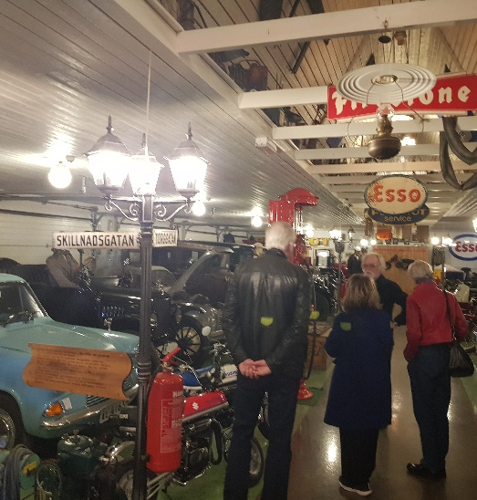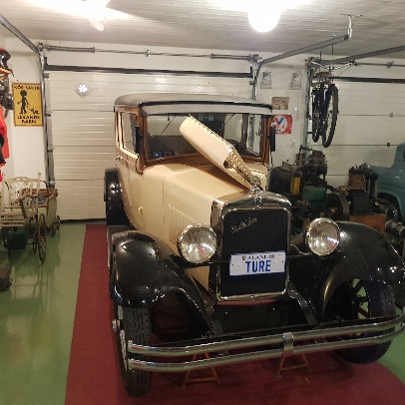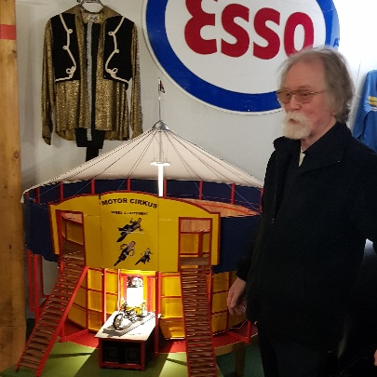
På kvällen besökte vi alla Godby RK klubbmöte som ägde rum i Olles och Benitas Kameramuséum. Det blev ett mycket gemytligt möte. Maria Mitra Ekström informerade om vår klubbs alla verksamheter och Eva Arvidsson om vårt arbete inom ”End Polio Now”. Som tack för den gästfrihet och den goda samvaron lämnade Eva över vårt gåvodiplom med en gåva i Godbyklubbens namn insatt 200 kronor till ”End Polio Now”. En kväll med ”after talk” - goda samtal och musikunderhållning - sång till gitarr av en av klubbens senaste medlem.
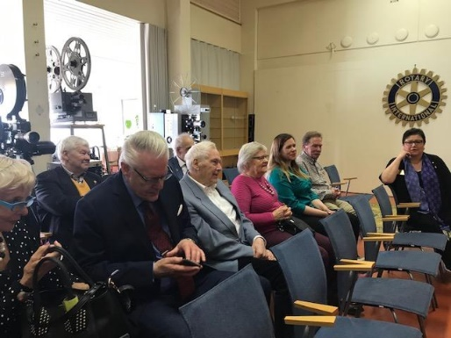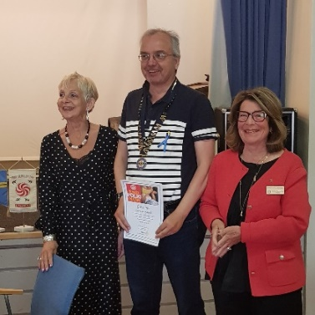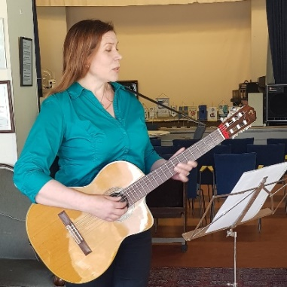
Övernattning i Mariehamn, hotellfrukost och en liten stadsvandring följdes av besök vid Mariehamns RK.
Det är en stor klubb ~90 medlemmar. Närvaron i dag var 21 % och vi fick lyssna till två EGO-föredrag av ett ungt gift par med en mycket bred kompetens och kvalificerade yrken. Mannen som härstammade från Iran hade först lärt sig finska och sedan för sitt boende och yrkesverksamhet på Åland – svenska!
Maria och Eva lämnade samma information som vid besöket i Godby RK och klubben erhöll gåvodiplom och i sitt namn 200 kr till End Polio Now. Även här blev det tillfälle till ”After talk” vid borden.
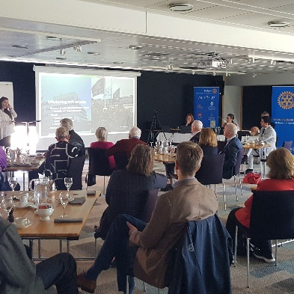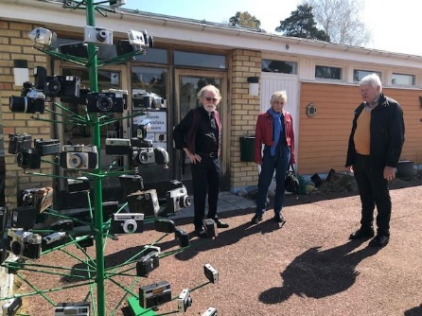
På eftermiddagen blev det besök i Olle och Benitas muséum – här finns ”allt” i och kring kameravärlden och Olle är en entusiastisk berättare.
På kvällen bar det så hem igen över böljan den blå i samma fina sommarväder som vi njutit av under hela vistelsen. En resa som verkligen länder till repris!

